|  |  |
| --- | --- |
|  | **جامعة حلبَّ**  **كلية الهندسَة المعلوماتية**  **السَنة: الخامسة** |

**محاكاة نظام تخميد**

**إعداد الطَّلاب:**

|  |  |
| --- | --- |
| **أحمد بشار عتر** | **أحمد رزوق** |

**إشَّراف:**

|  |  |
| --- | --- |
| **الدكتور عبد الغني بكار** | **الأستاذ معن بلال** |

**كانون الأول / 2017**

**مقدمة:**

نظام التخميد هو جزء مهم في الكثير من الانظمة الديناميكية. مثلا في انظمة الميكانيكية يهمنا داسة هذه الانظمة حتى نمنع التجاوب الميكانيكي الذي يمكن ان يسبب فشل النظام المكنيكي اذا تجاوبت حركة النظام مع تردده الطبيعي.

لقد قمنا ببناء تطبيق يهدف لنمذجة نظام تخميد ويمكن تمثيل هذا ال نظام بكتلة ونابض ومخمد موضح بالشكل. حيث يتم تطبيق قوة على النظام الذي هو في حالة سكون في البداية فيهتز النظام وتتحول الطاقة بين طاقة كامنة في النابض وطاقة ميكنيكية في حركة الكتلة وايضا لدينا المخمد الذي بقوم بتحويل الطاقة لشكل حراري حتى يقوم بامتصاصها ومنع التجاوب.

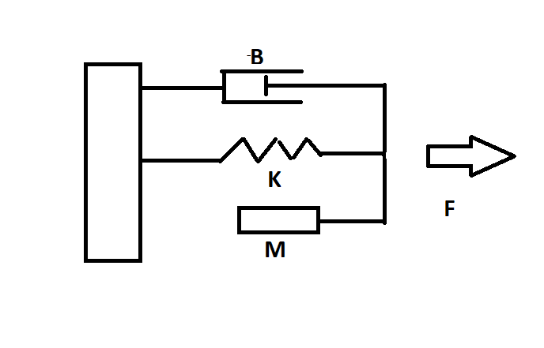

**وصف النظام مكانيكيا:**

يوصف هذا النظام بمعادلة التفاضلية من الدرجة الثانية. يمكن تحصيل هذه المعادلة بعدة طرق منها اجياد محصلة القوى على الجملة عن طريق قانون نيوتن الثاني.  
لدينا في الجملة ثلاثة مكونات.

1. كتلة تؤثر على الجملة بقوة ممانعة للحركة سببها عطالتها وهي: $F1=ma$
2. مخمد يؤثر على الجملة بقوة تمانع الحركة وهي: $F2=Bv$
3. نابض ويؤثر على الجملة بقوة شد النابض وهي: $F1=Kx$

من المعادلات السابقة نجد ان محصلة القوى هي:

$$F=F1+F2+F3=ma+Bv+Kx$$

*وبما ان التسارع مشتق الثاني للمسافة والسرعة المشتق الاول للمسافة وبالتعويض نجد: $$F=m\ddot{x}+B\dot{x}+Kx$$*

وهي معادلة تفاضلية تصف النظام المدروس. حيث ان دخل النظام هو F وخرجه هو الانزياح او x.

ويمكن ايضا اضافة معامل تضخيم للقوة المطبقة على النظام حتى تسهل دراسته وهو يكون على شكل ربح في القوة المطبقة عليه فتصبح المعادلة كالتالي: $$GF=m\ddot{x}+B\dot{x}+Kx$$

**تابع النقل وتحويل لابلاس:**

الآن وبهدف نمذجة النظام على ماتلاب نريد ايجاد تحويل لابلاس للنظام حتى نقوم بمحاكاة النظام بفترة زمنية حتى نحصل على استجابته والتي تمثل تحرك المسافة x.

فيكون لدينا تحويل لبلاس للمعادلة الحركة: $$GF\left(s\right)=\left(ms^{2}+Bs+K\right)X(s)$$

ومنه الاستجابة النبضية للنظام او تابع النقل هو:

$$H\left(s\right)= \frac{X(s)}{F\left(s\right)}=\frac{G}{ms^{2}+Bs+K}$$

ويمكن تمثيل النظام بالمخطط الصندوقي التالي:

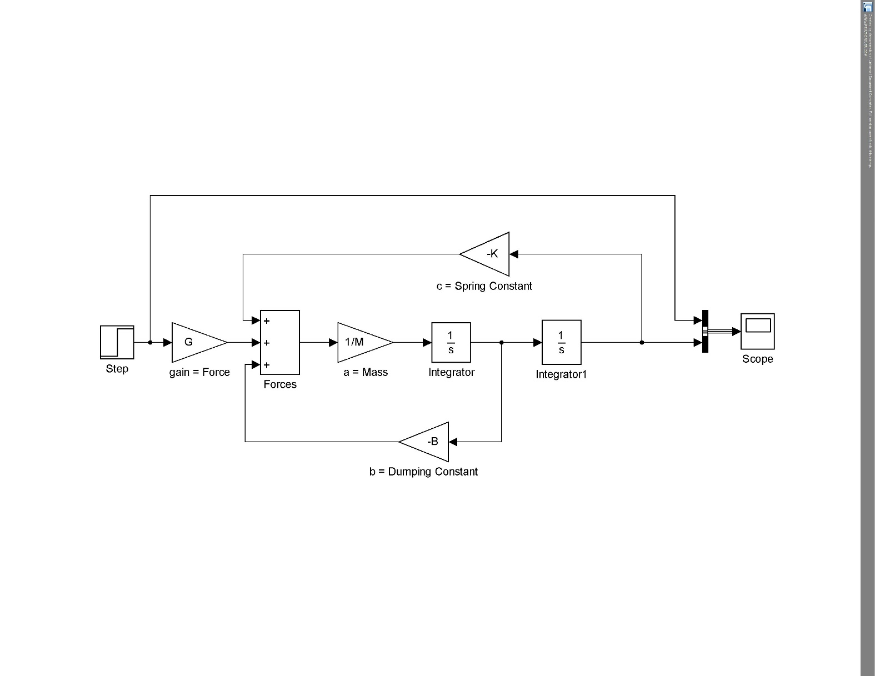

**الشكل العام لنظام التخميد:**

بما انه لدينا كل من الكتلة وثابت صلابة النابض ومعامل المخمد هي ثوابت لهذا النظام فيمكن تعميم نظام التخميد بالشكل التالي على اعتبار ان الكتلة هي الثابت الاول a وهي المسئولة عن عطالة النظام. اما معامل المخمد هو المسؤول عن مقدار التخميد في النظام وهو الثابت الثاني b وايضا ثابت صلابة النابض هو المسؤول عن مرونة الكتلة وهو الثابت الثالث c.  
وبالاضافة يمكننا وضع معامل ربح للنظام وهو G فعندها تصبح المعادلة التفاضلية للنظام كالتالي:

$$GF=a\ddot{x}+b\dot{x}+cx$$

وتابع النقل كالتالي:

$$H\left(s\right)= \frac{X\left(s\right)}{F(s)}=\frac{G}{as^{2}+bs+c}$$

نلاحظ انه يمكننا اختصار المزيد من المتحولات في المعادلة السابقة، وبالفعل يمكن ذلك برد النظام إلى الشكل الطبيعي.  
لرد النظام إلى الشكل الطبيعي نقوم بكتابة المعادلة التفاضلية بالشكل الطبيعي:

$$\frac{F}{a}=\ddot{x}+\frac{b}{a}\dot{x}+\frac{c}{a}x=\ddot{x}+2ζω_{n}\dot{x}+ω_{n}^{2}x$$

حيث:

$ζ$: هو معمل التخميد يفيدنا بالتعرف على طبيعة تخميد النظام.

$ω_{n}$: هو التردد الطبيعي للنظام (وهو التردد الذي يهتز عنده النظام بعدم وجود المخمد اي في حالة نظام نواس او كتلة ونابض فقط).

وبايجاد تابع النقل للمعادلة السابقة نجد:

$$H\left(s\right)=\frac{1}{s^{2}+2ζω_{n}s+ω_{n}^{2}}$$

ومنه بدراسة الاقطاب لتابع النقل السابق يمكننا معرفة طبيعة التخميد في النظام.

لدينا بحل المعادلة $s^{2}+2ζω_{n}s+ω_{n}^{2}$:

$$Δ^{2}= {(2ζω_{n})}^{2}-4ω_{n}^{2}$$

$$Δ^{2}/4=ω_{n}^{2}(ζ^{2}-1)$$

من المعادلة السابقة نجد انه في حال كان لدينا $ζ^{2}>1$ فتكون الاقطاب لدينا حقيقية عندها يمكن حل المعادلة حل حقيقي فنحصل على معادلة غير مهتزة ومنها نكون في حالة فوق تخميد.

اما في حالة كان لدينا $ζ^{2}<1$ فإن الاقطاب تكون عقدية ويمكن حل المعادلة بحل عقدي فنحصل على معادلة مهتزة وهذه تسمى حالة تحت تخميد.

اما في حالة كان لدينا $ζ^{2}=1$ فهذه الحالة حرجة او الحالة الحدية وعندها تاخذ $ζ$ اصغر قيمة لها حيث يبقى النظام بدون اهتزاز.

**الواجهة التفاعلية للمشروع GUI:**

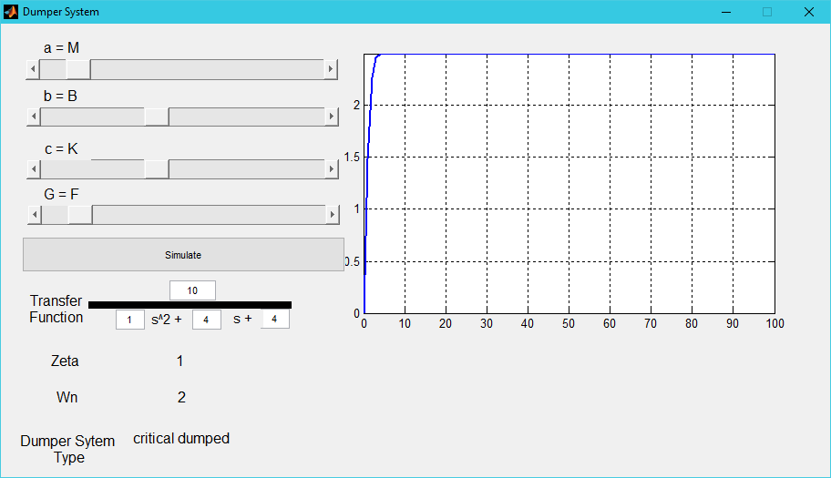

لدينا طريقتين للتحكم بالنظام، إما عن طريق تعديل على تابع النقل الخاص به من خلال مربعات النصية الموضحة، او من خلال التحكم بثوابت النظام عن طريق المنزلقات الخاصة بها.

وبعد تعديل اي ثابت يتم طباعة خواص النظام المكافئة لقيم النظام الجديدة وهي معامل التخميد Zeta والتردد الطبيعي Wn وايضا يقوم النظام تلقائيا بتحديد نوع التخميد هل هو حرج او حدي Critical dumped او فوق حدي overdumped او تحت حدي underdumped حيث يمكن لمصمم النظام اختبار نظامه واختيار ثوابته من التطبيق البسيط والفعال هذا.